母机节点

一. 需要准备
- 干净的 windows-2008-r2 系统
- C盘空间最少 50G，正常应该为 100 G
- 大于 100G 的移动硬盘插入母机节点
- 用 Administrator 用户登录
- 必须是 DHCP，能上网
- 关闭防火墙
- 开启远程桌面
- 安装软件

二.安装 Cywin
1. 拷贝 Cywin-setup.exe 到系统中，双击、下一步
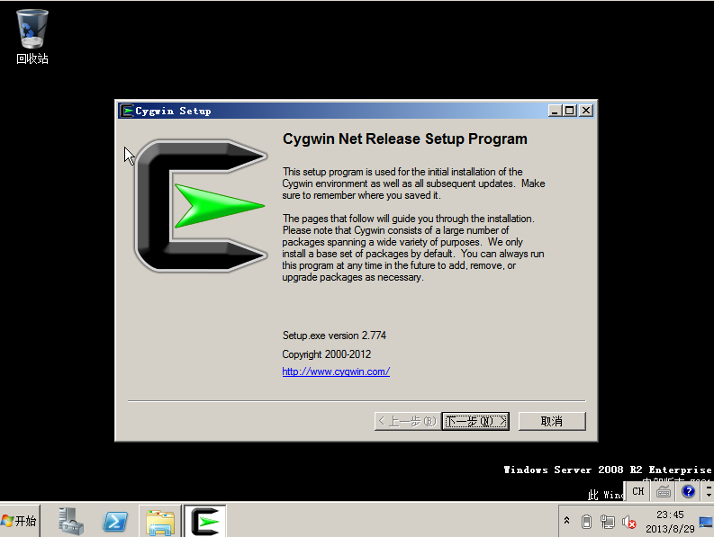

2.选择 install from internet， 下一步：
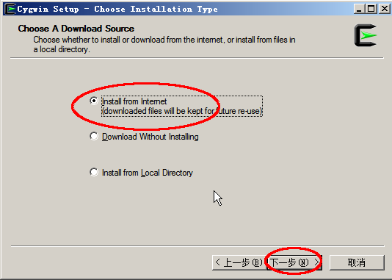
3. 装到 C 盘下，选择所有用户：
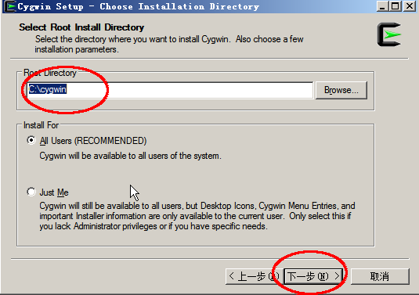

4.选择下载的包路径，下一步：
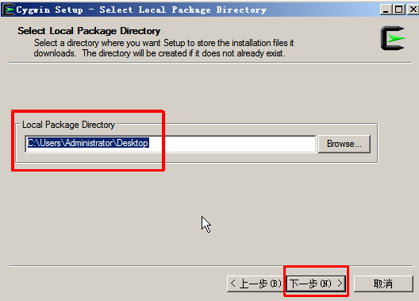
5.
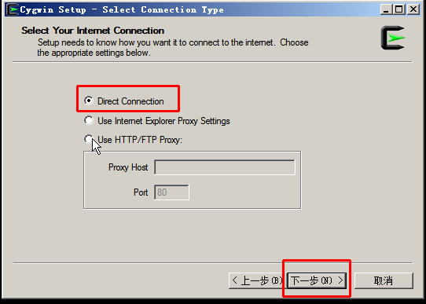
6.选择个国内163源:
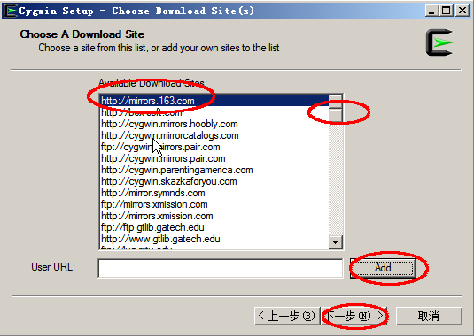
7.下面需要搜索安装一些软件包：
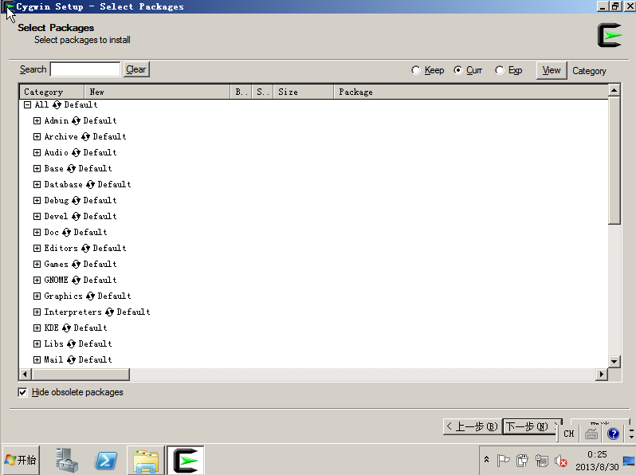
- 在 search 栏里输入 gcc，展开 Devel Default, 选择下面软件包，点击 Skip 会出现版本号：
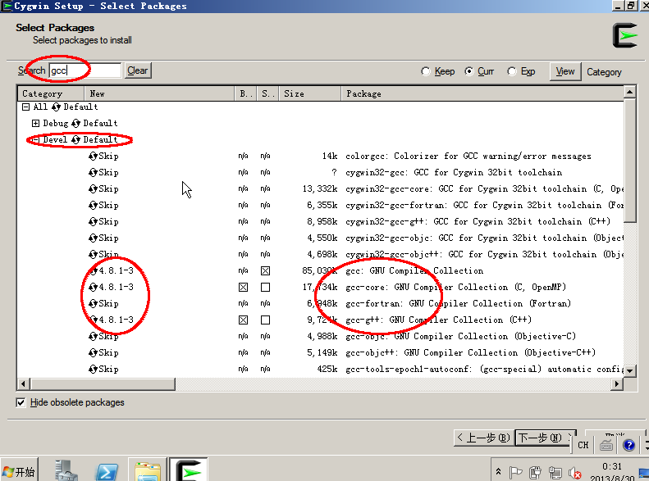

9.继续输入 cygrunsrv ，展开 Admin Default，在点击 Skip：

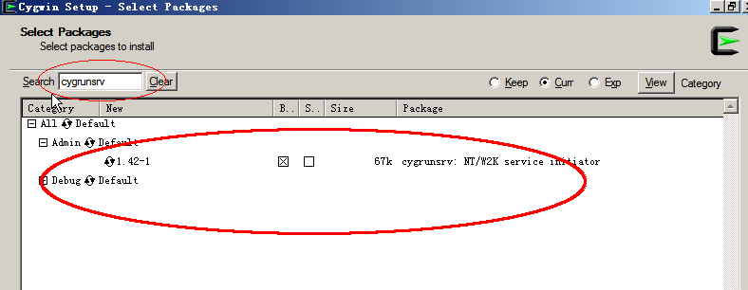
10.同样安装 scons：

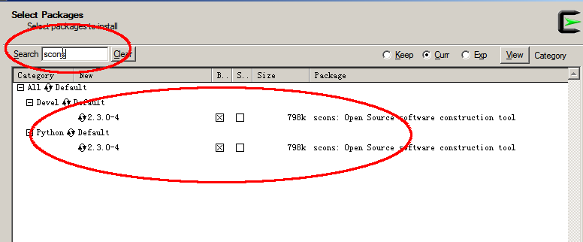

11. 下一步，开始安装：

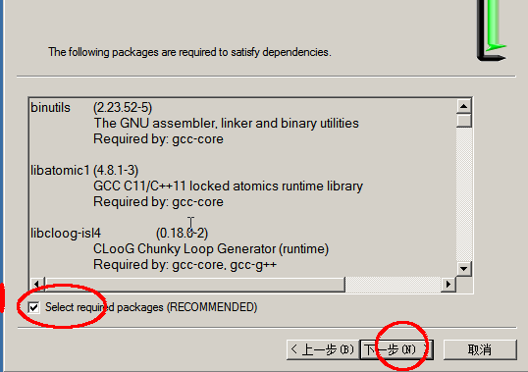
12.安装完成：
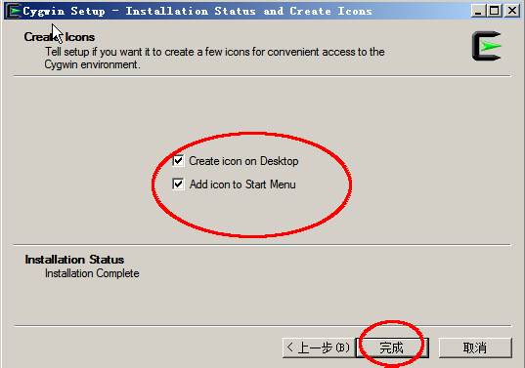

13. 启动 cygserver 服务：

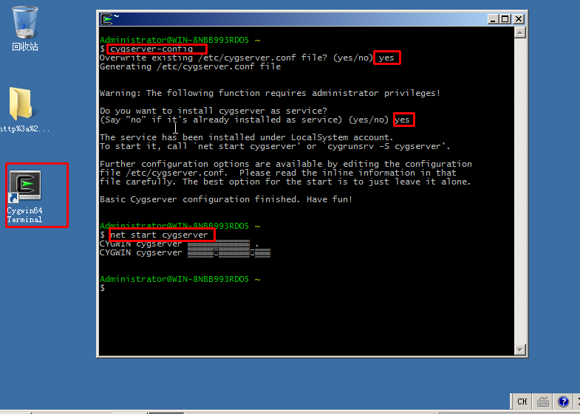

14. 安装 InfuDrQueue，拷贝文件到桌面，并解压：

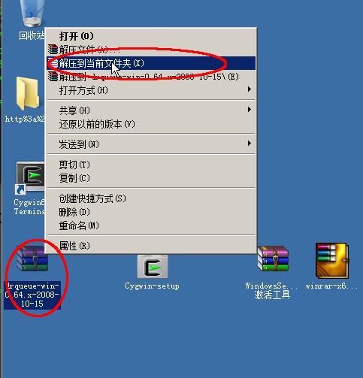

15. 用 cygwin 进入 InfuDrQueue 解压后的目录中：
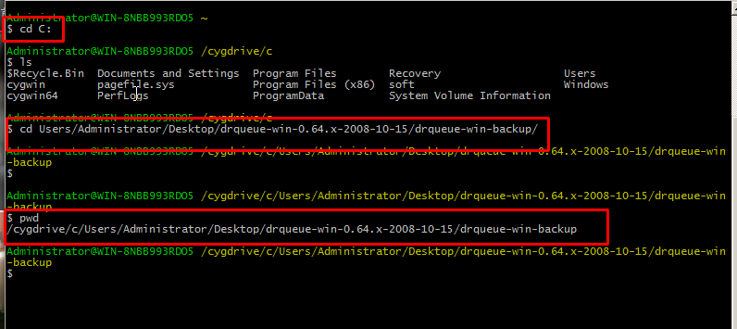
16. 用命令 scons 和 scons install安装源码：

进入到源码目录后，先执行 scons install 在执行 scons ,继续执行一遍 scons install

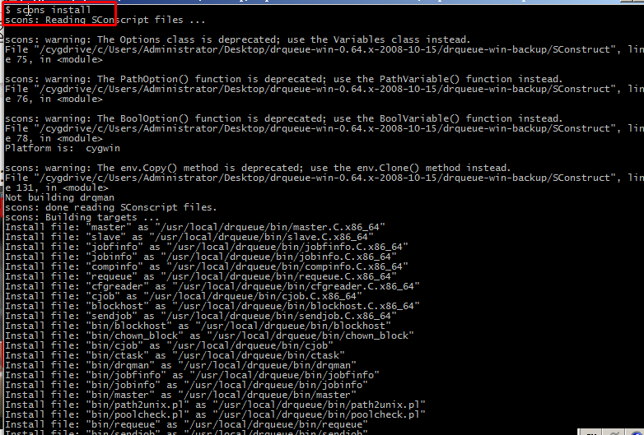

添加环境变量：
# vi /etc/profile
export PATH=$PATH:/usr/local/drqueue /bin
export DRQUEUE_ROOT=/usr/local/drqueue
export DRQUEUE_TMP=/usr/local/drqueue/tmp
export DRQUEUE_OS=WINDOWS
export DRQUEUE_BIN=/usr/local/drqueue/bin
export DRQUEUE_ETC=/usr/local/drqueue/etc
export DRQUEUE_DB=/usr/local/drqueue/db
export DRQUEUE_LOGS=/usr/local/drqueue/logs
export DRQUEUE_MASTER=192.168.8.123

# source /etc/profile
修改配置文件：
# vi /usr/local/drqueue/etc/slave.conf
logs=/usr/local/drqueue/logs
tmp=/usr/local/drqueue/tmp
pool=Default

# vi /usr/local/drqueue/etc/drqman.conf
logs=/usr/local/drqueue/etc/logs
tmp=/usr/local/drqueue/etc/tmp
db=/usr/local/drqueue/etc/db

#cd /usr/local/drqueue/bin
#cp slave.C.x86_64 slave.CYGWIN_NT-6.1.x86_64

修改自动挂载共享存储脚本，主要改共享存储的 IP 地址和密码：
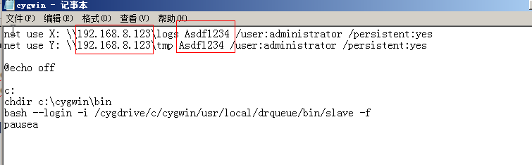

17. 解压 MentalRay 压缩包，根据安装说明进行实行破解操作，最后在
安装MentalRay：

mentalray渲染依赖环境：
* 渲染节点需要安装vcredist_x64.exe
MAYA依赖
并分别创建abcimport.dll/.mi文件，abcimport.dll复制到C:\Program Files\Autodesk\mrstand3.8.1-adsk2011\bin。
用存储中的shaders替换节点中C:\Program Files\Autodesk\mrstand3.8.1-adsk2011\中的shaders目录
3D MAX依赖:
1. copy NVIDIA to C:\Program Files\Autodesk\mrstand3.8.1-adsk2011\bin
2. 增加环境变量 C:\Program Files\Autodesk\mrstand3.8.1-adsk2011\bin\NVIDIA\Satellite
3. 增加环境变量 C:\Program Files\Autodesk\mrstand3.8.1-adsk2011\shaders\bin

打开管理工具中的计划任务：

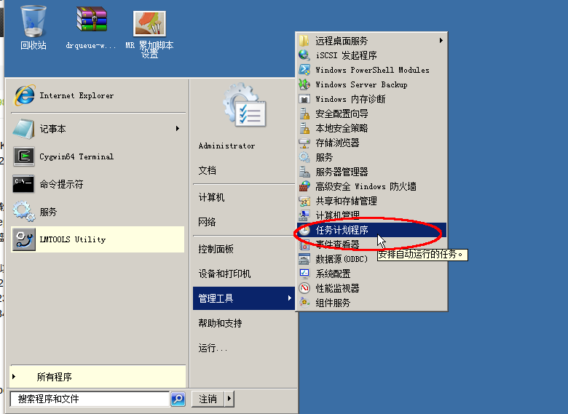

打开计划任务程序后，展开左侧列表，鼠标右击中间空白处或点击右侧创建基本任务：
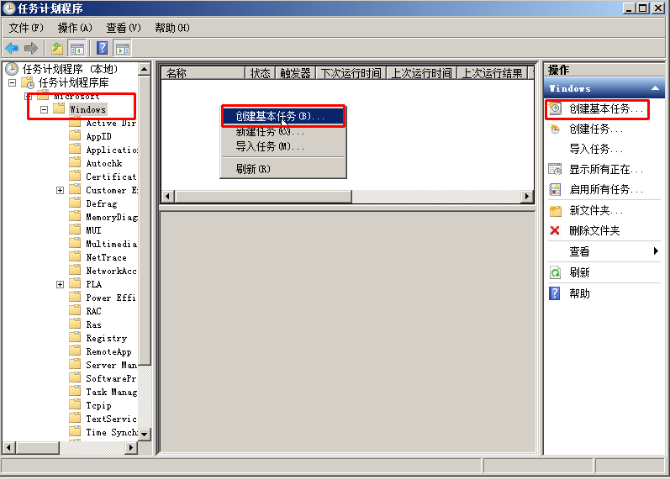

创建基本任务，输入名字，下一步：
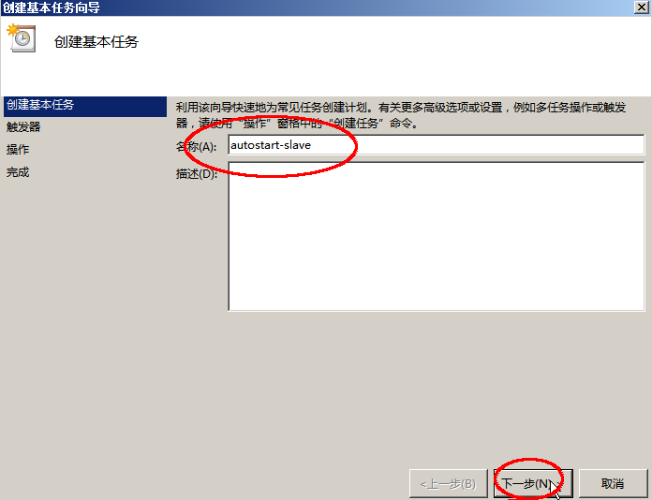

设置任务在计算机启动时，下一步：
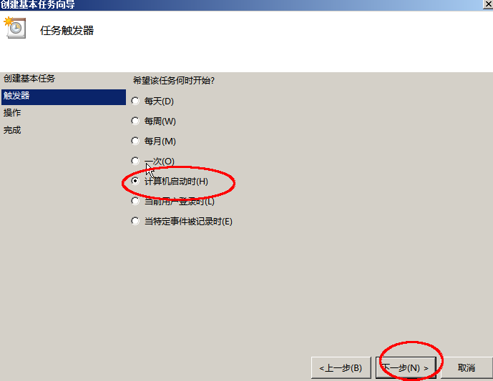

选择启动程序，下一步：
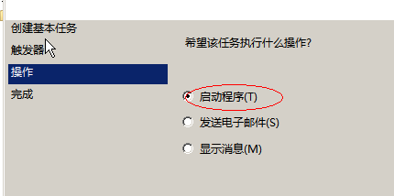

选择脚本文件的位置，下一步：
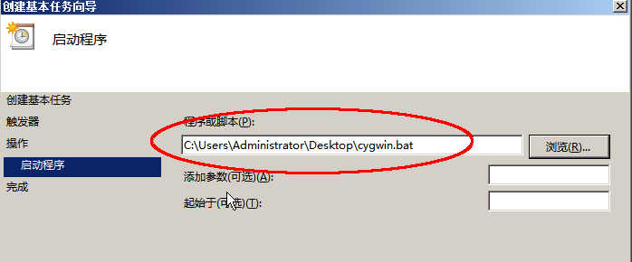

确认信息，点击完成：
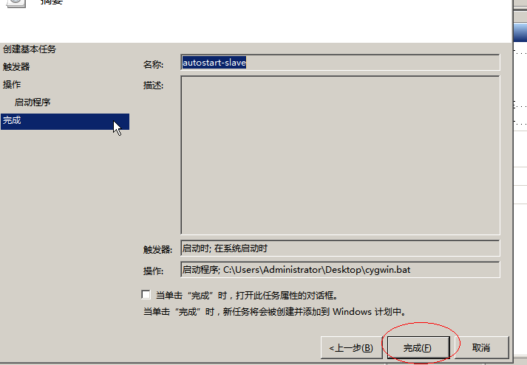

重启电脑或双击脚本来验证时候挂载共享存储：
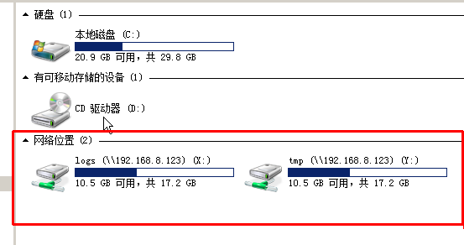

17. 安装 MentalRay：
请参考解压文件包中的安装说明，先破解后安装 MentalRay：
下面是最后安装 MentalRay 步骤：
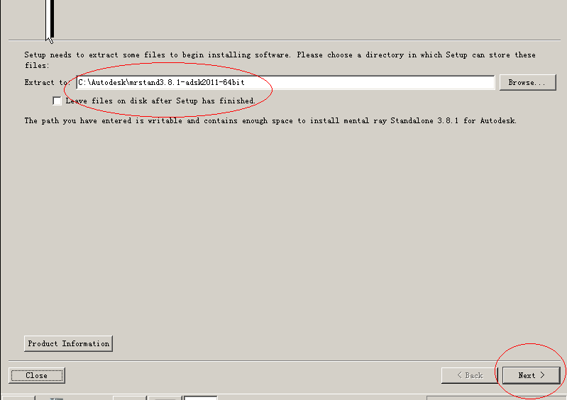
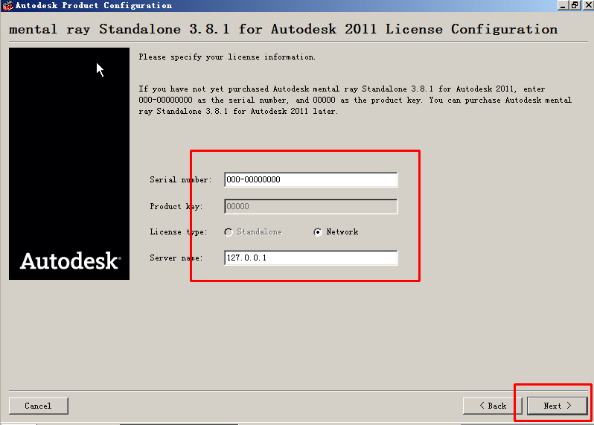

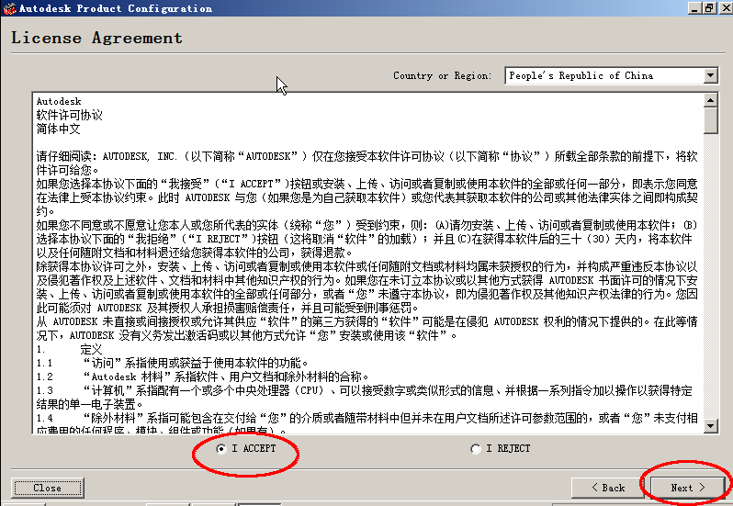

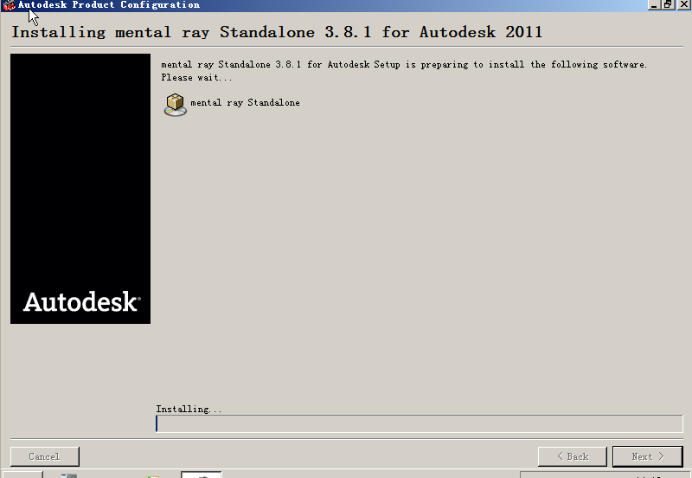
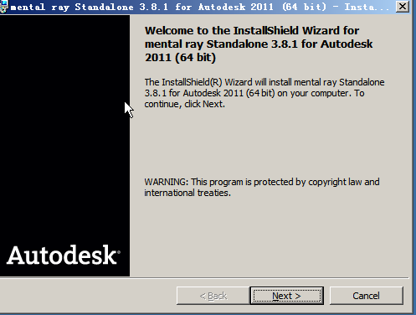

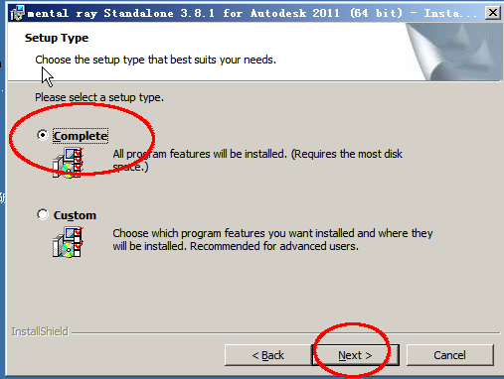

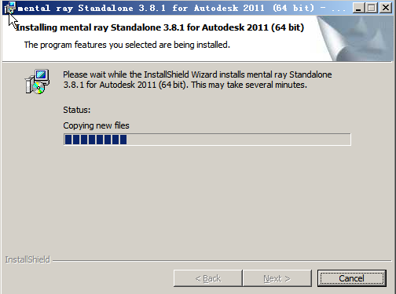

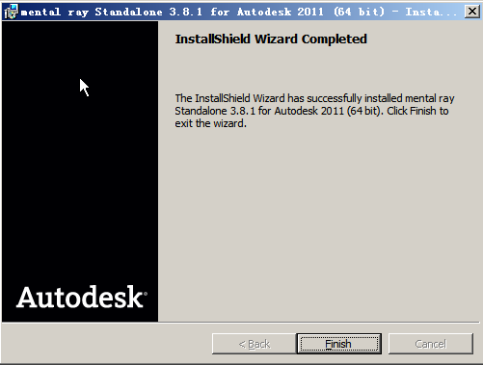

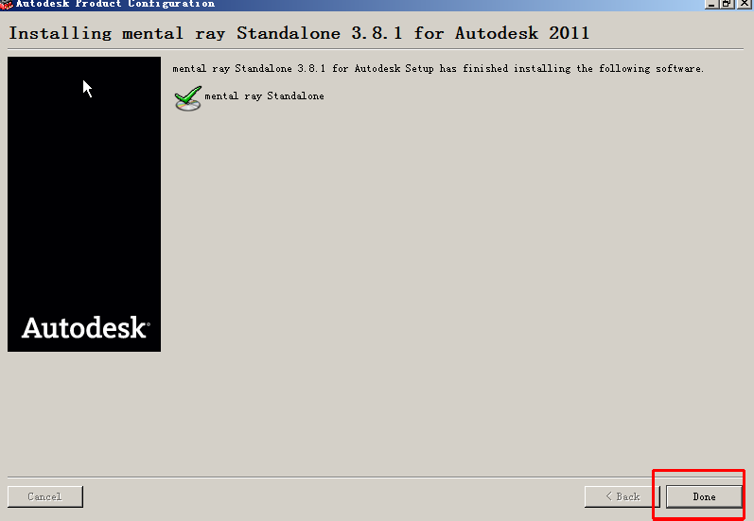

安装完成后，把 MentalRay 执行文件路径加入到系统 PATH 中，
计算机右击属性，高级系统设置，环境变量，找到 Path，点击编辑，在变量值最后加入： ；C:\Program Files\Autodesk\mrstand3.8.1-adsk2011\bin

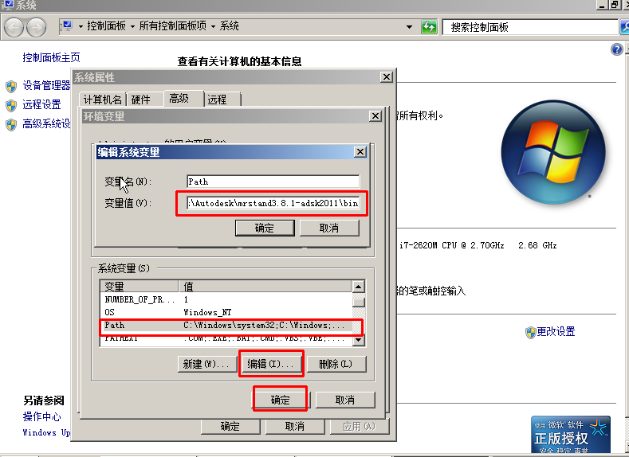

找到 C:\Windows\System32\sysprep\sysprep.exe 文件双击：

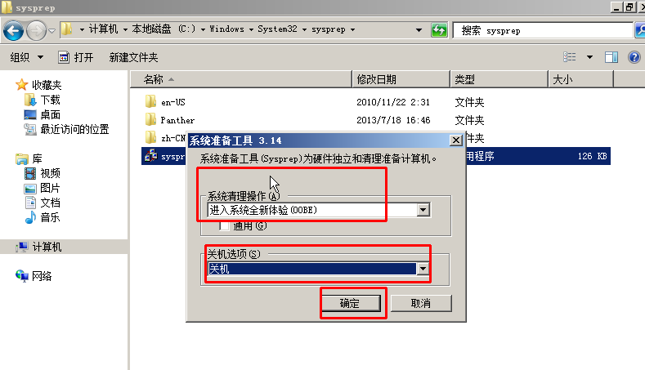

点击确定后，系统会初始化，并自动关机，接下来需要和 WDS 服务器来配合，确保 WDS 机器正常。

开机以网络启动母机节点，选择 PE 启动：
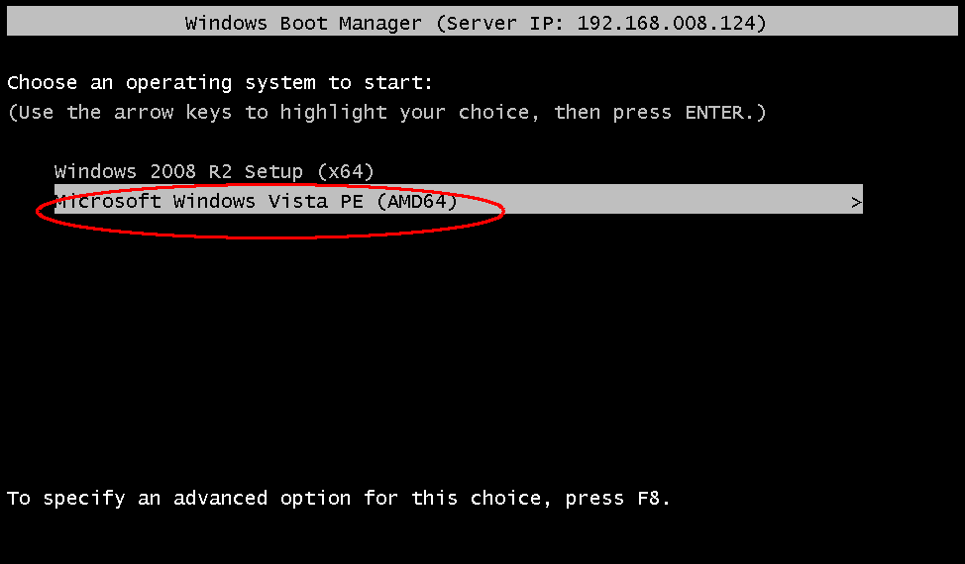

在输入 wdscapture 命令时候要确保移动硬盘插入了母机：
